Aufgabe 9: Tabellen 1

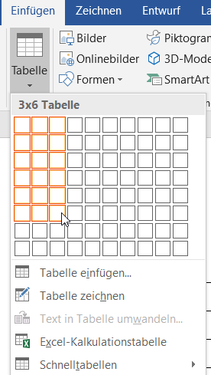
Eine Tabelle (aus lateinisch tabella wörtlich für „[das] Täfelchen“ und übertragen auch „[die] Tafel“) ist eine geordnete Zusammenstellung von Texten oder Daten. Die darzustellenden Inhalte werden dabei in Zeilen (waagerecht) und Spalten (senkrecht) gegliedert, die grafisch aneinander ausgerichtet werden. In Word ist die Erstellung einer solchen Tabelle recht einfach über den Reiter Einfügen möglich. Mithilfe einer Visualisierungsvorschau ist die gewünschte Tabelle schnell zu erstellen.

Möchte man die Tabelle bearbeiten, klickt man auf diese und kann über den hinzukommenden Reiter Layout (der zweite von beiden Reitern) weitere Einstellungen wie z.B. die Zellengröße oder die Textausrichtung vornehmen.

- Schreiben Sie die untere Tabelle genauso ab, wie sie zu sehen ist. (Es soll nur eine Tabelle sein!) Die Zeilenhöhe liegt bei 1 cm, die Spaltenbreite bei 3,1 cm außer Spalte 1, die hat die Breite von 1,87 cm. Geben Sie Ihren persönlichen Stundenplan ein.
- Speichern Sie die Tabelle in Ihrem Lösungsordner unter dem Namen 09_Loesung_Tabellen_1 ab.

